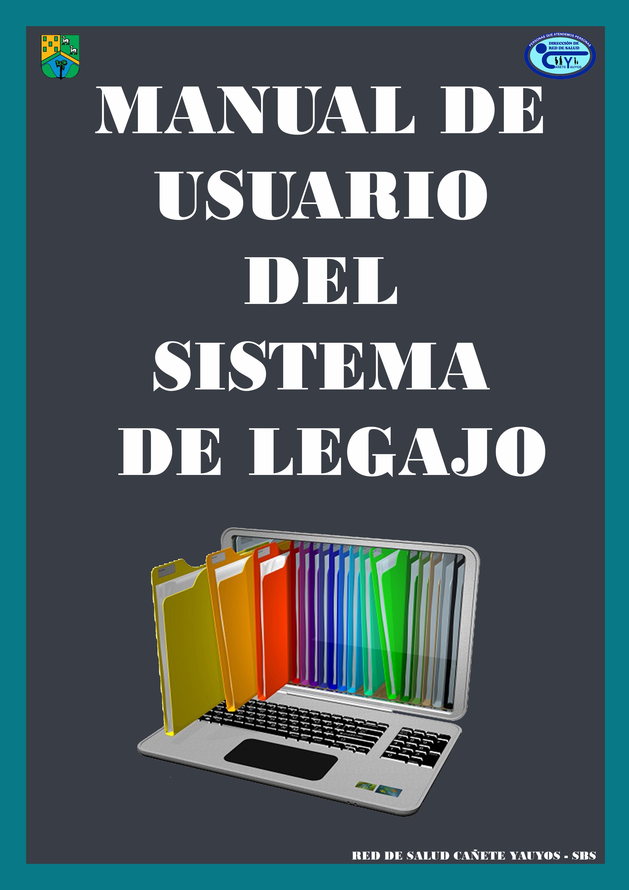

1. 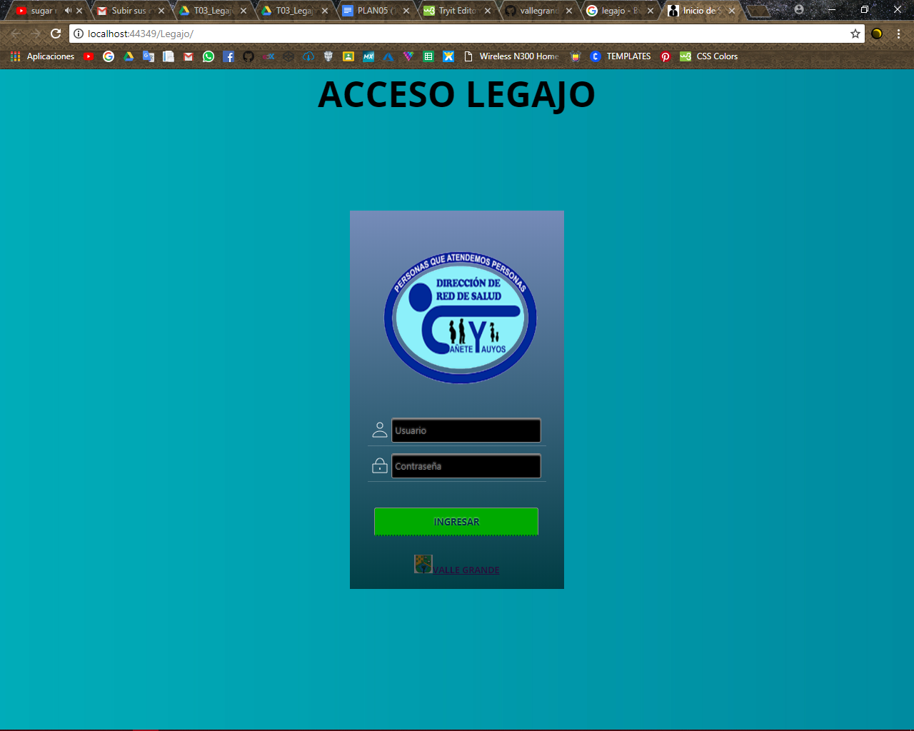EN ESTE SISTEMA DE LEGAJO DEBE DE INGRESAR SU USUARI0 O NUMERO DE DNI Y SU CONTRASEÑA. PUEDE INGRESNGREAR EL ASMINISTRADOR Y EMPLEADOS.

**CLICK EN EL BOTON INGRESAR**

**INGRESAR SU NOMBRE DE USUARIO O NUMERO DE DNI**

**INGRESAR SU CONTRASEÑA**

1. 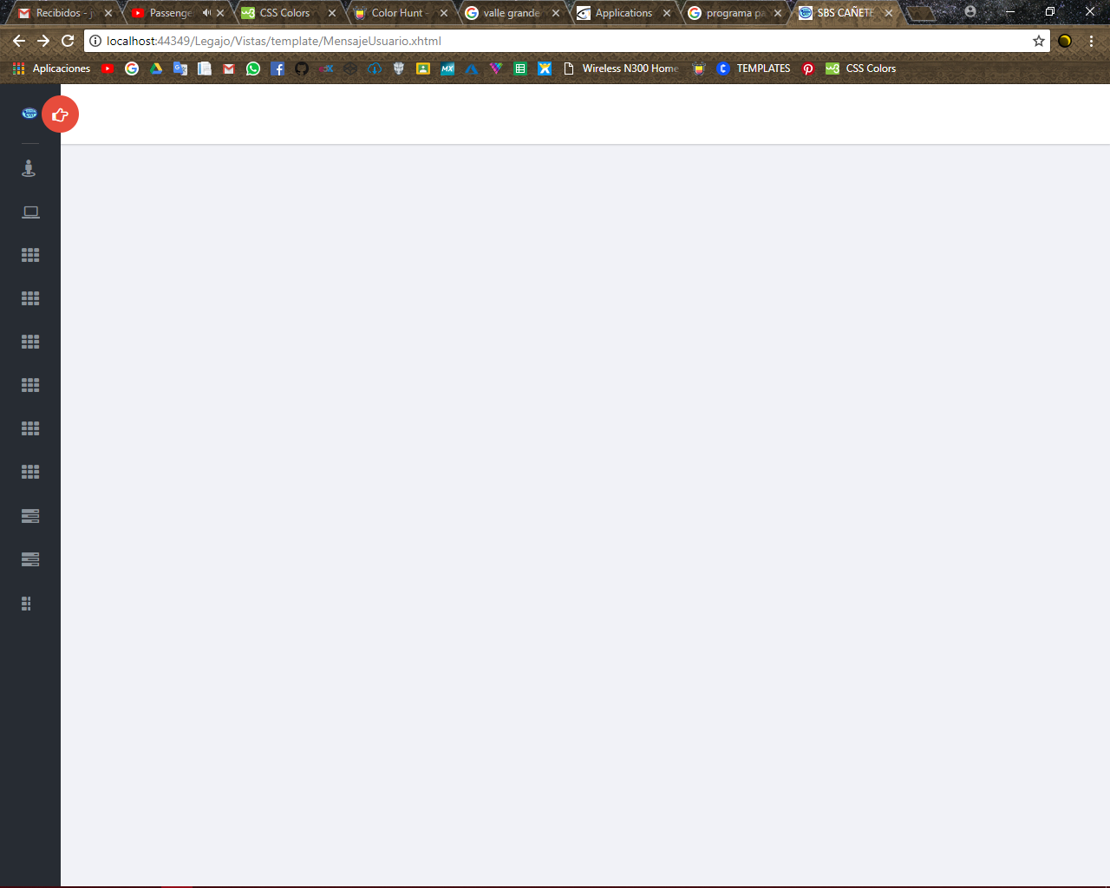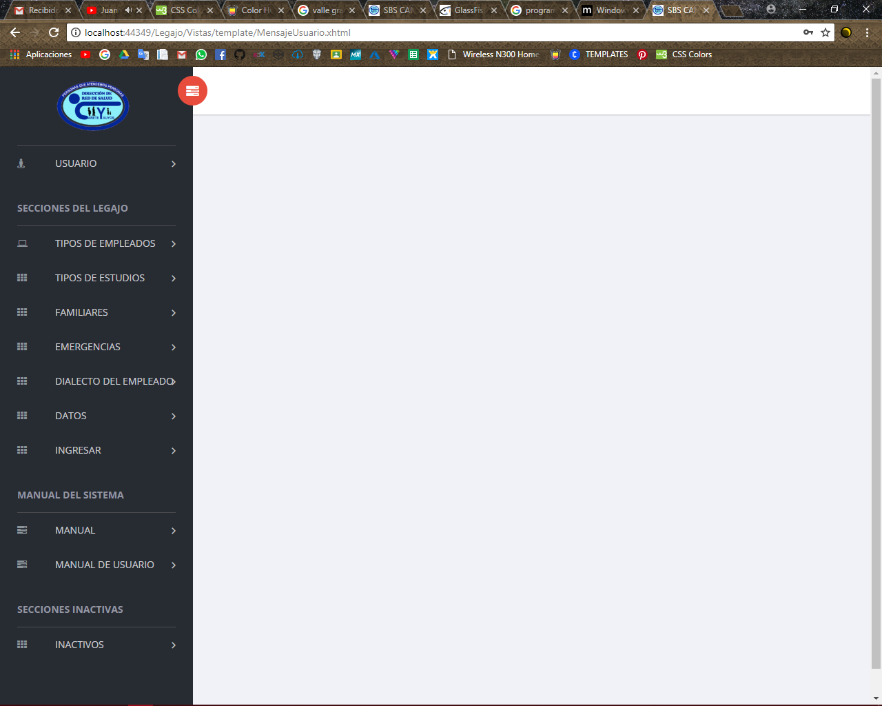AL INGRESAR TE LLEVA A ESTE ENTORNO

**RESULTADO DE MANERA AMPLIA**

**PERMITE A QUE EL ADMINISTRADOR O EL USUARIO PUEDA VER EL ENTORNO UN POCO MAS AMPLIO**

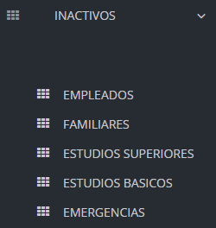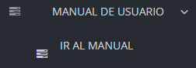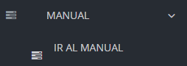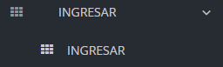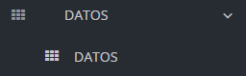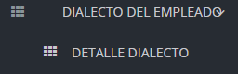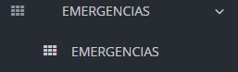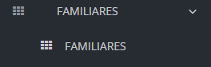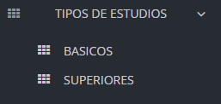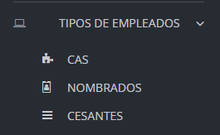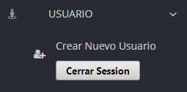

**CLICK PARA DESPLEGAR**

**CLICK PARA DESPLEGAR**

**CLICK PARA DESPLEGAR**

**CLICK PARA DESPLEGAR**

**CLICK PARA DESPLEGAR**

**CLICK PARA DESPLEGAR**

**CLICK PARA DESPLEGAR**

**CLICK PARA DESPLEGAR**

**CLICK PARA DESPLEGAR**

**CLICK PARA DESPLEGAR**

**CLICK PARA DESPLEGAR**

EMPLEADO CAS



**CLICK EN UNO DE LOS TRES TIPOS DE EMPLEADOS.**

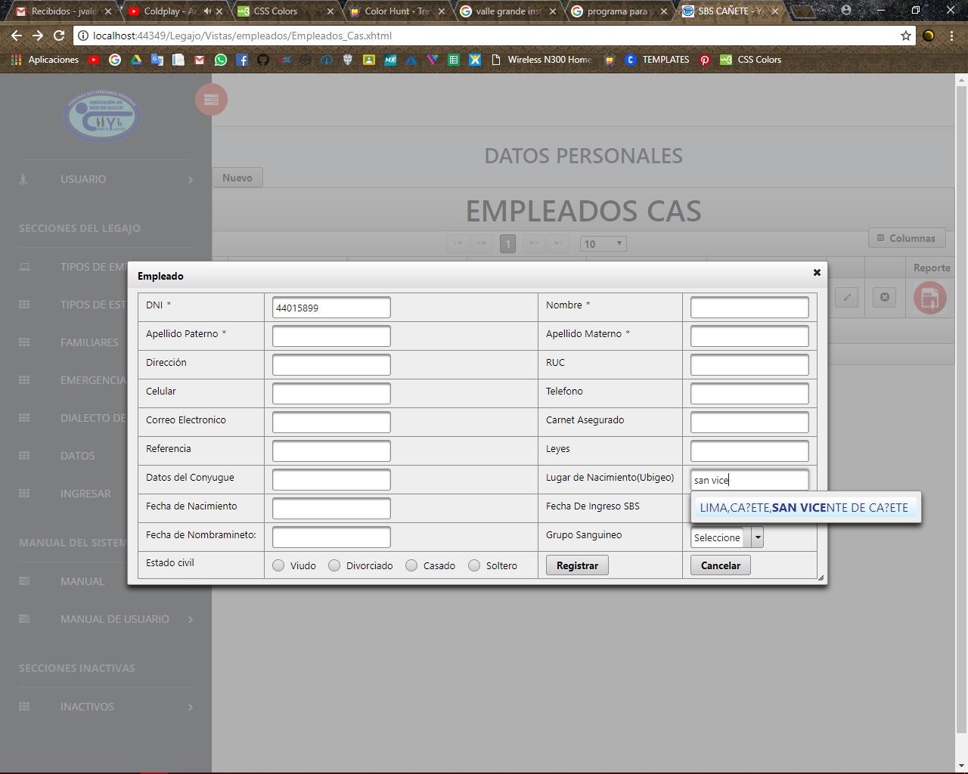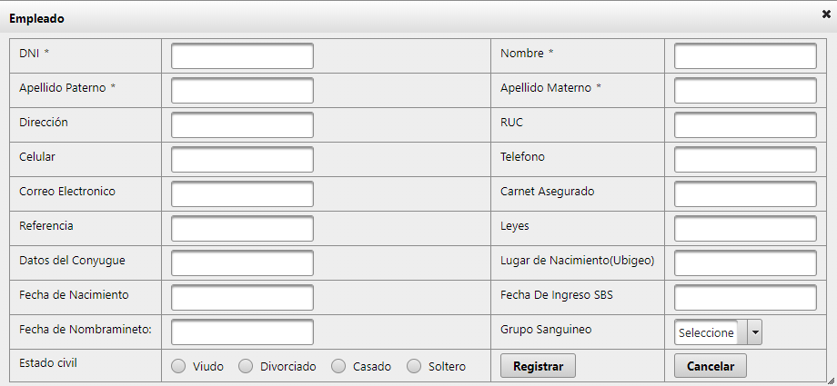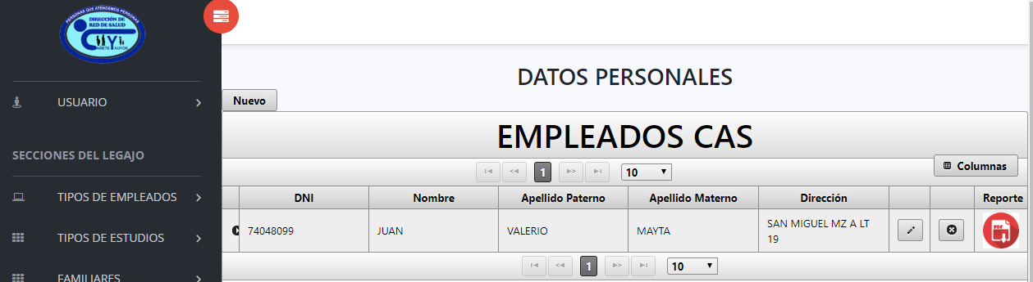

**PERMITE INICIALIZAR UN NUEVO REGISTRO DEL EMPLEADO**





**LOS DATOS ESTAN RELLENADOS CLICK EN REGISTRAR**

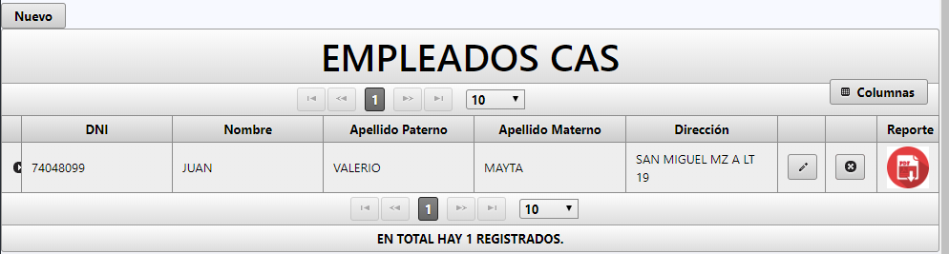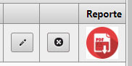

**MODIFICAR LO REGISTRADO**

**ELIMINAR LO QUE HAS REGISTRADO LOS DATOS DEL EMPLEADO**



**GENERAR REPORTE: SOLO FUNCIONA SI EL EMPLEADO FUE REGISTRADO DE MANERA GENERAL DE TODAS LAS SECCIONES, FAMILIARES, ESTUDIOS COMPLETOS, EMERGENCIA Y DIALECTOS. ESTE REPORTE GENERA COMPLETAMENTE.**

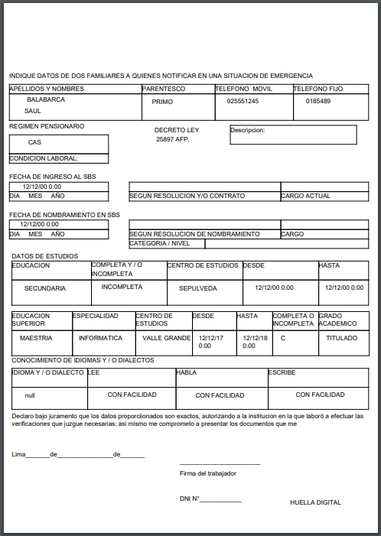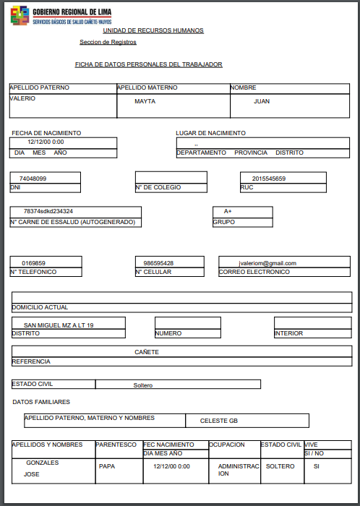

**FORMATO PDF**

TIPOS DE ESTUDIOS

BASICOS

1. 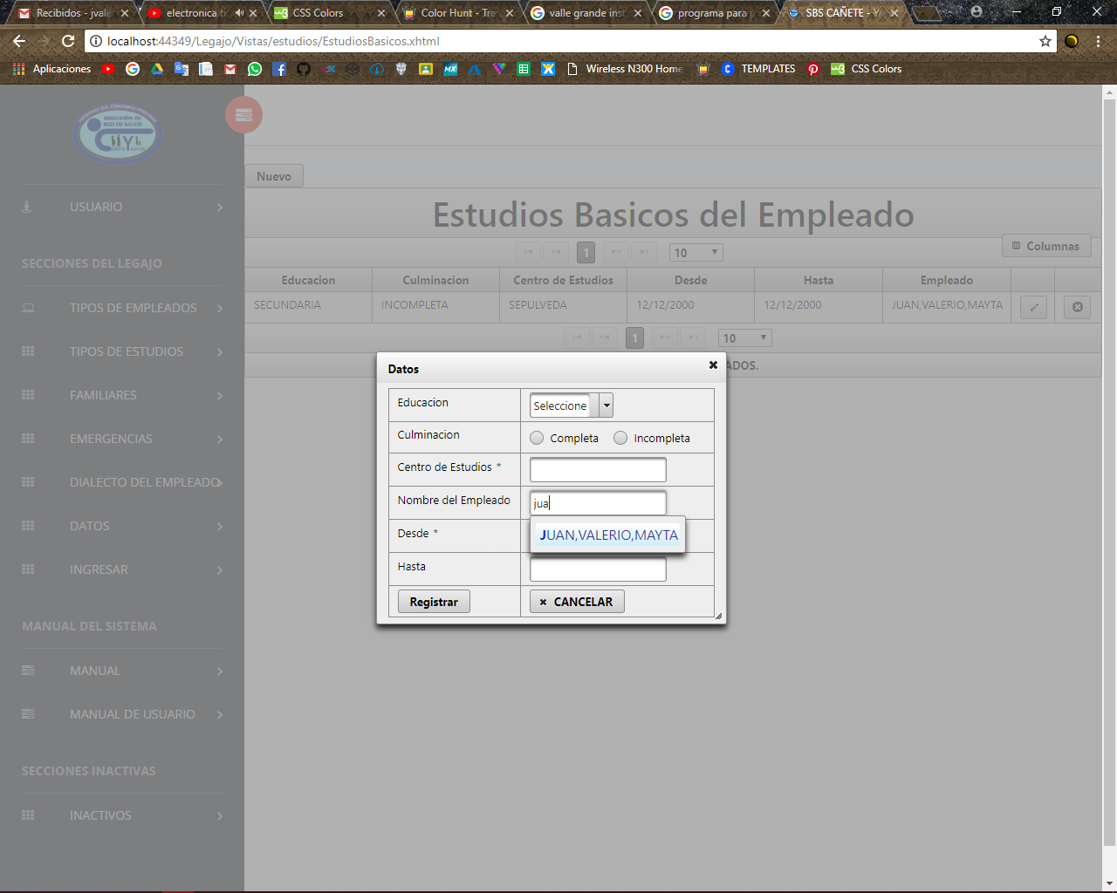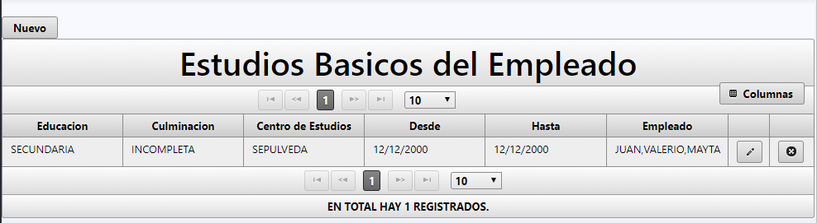PARA REGISTRAR LOS ESTUDIOS BASICOS Y SUPERIORES DEL EMPLEADO ES EL MISMO PROCEDIMIENTO COMO SE REGISTRA LOS DATOS PERSONALES DE EMPLEADO.

CLICK EN UNA DE LAS DOS OPCIONES

INICIALIZAR UN NUEVO REGISTRO

ES EL MISMO PROCEDIMIENTO

ESCRIBIR EL NOMBRE DEL EMPLEADO

FAMILIARES DEL EMPLEADO

1. 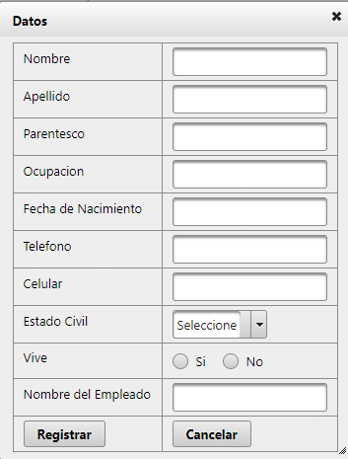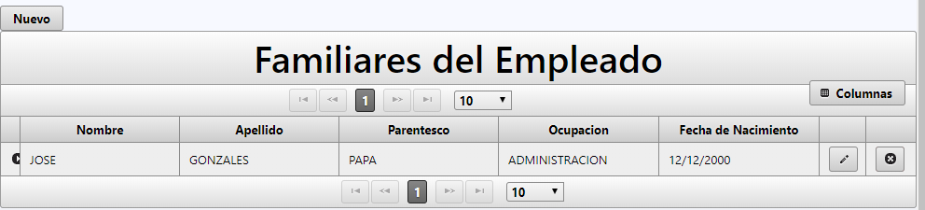PARA REGISTRAR LOS DATOS FAMILIARES DEL EMPLEADO SE APLICA LA MISMA MEDIDA.

INICIALIZAR UN NUEVO REGISTRO

ES EL MISMO PROCEDIMIENTO

LA MISMA QUE AL ANTERIOR ESCRIBIR EL NOMBRE DEL EMPLEADO

CLICK EN FAMILIARES

EMERGENCIAS DEL EMPLEADO

1. PARA REGISTRAR LOS DATOS DE EMERGENCIAS DEL EMPLEADO APLIXAREMOS EL MISMO METODO QUE LAS ANTERIORES.

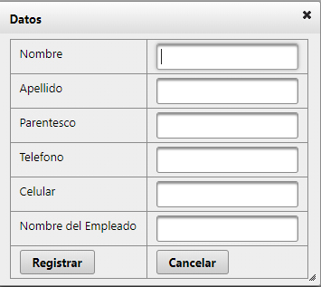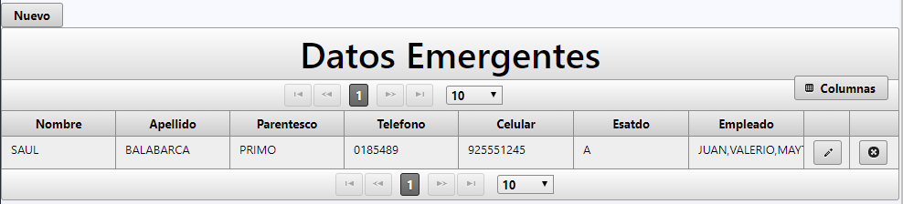

LA MISMA QUE AL ANTERIOR ESCRIBIR EL NOMBRE DEL EMPLEADO

ES EL MISMO PROCEDIMIENTO

INICIALIZAR UN NUEVO REGISTRO

CLICK EN EMERGENCIAS

DIALECTO DEL EMPLEADO

1. 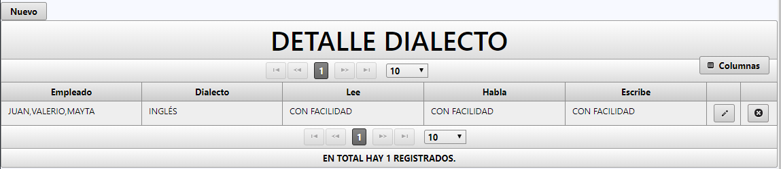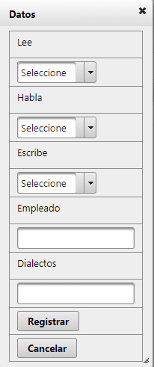PARA REGISTRAR LOS DATOS DIALECTOS DEL EMPLEADO SE APLICA DE LA MISMA MANERA QUE LAS ANTERIORES.

ESCRIBIR EL DIALECTO

LA MISMA QUE AL ANTERIOR ESCRIBIR EL NOMBRE DEL EMPLEADO

ES EL MISMO PROCEDIMIENTO

CLICK EN DETALLE DIALECTO

INICIALIZAR UN NUEVO REGISTRO

DATOS O CAPAS DEL EMPLEADO

1. PARA REGISTRAR LOS DATOS O CAPAS SE APLICA DE IGUAL MANERA QUE LAS ANTERIORES.

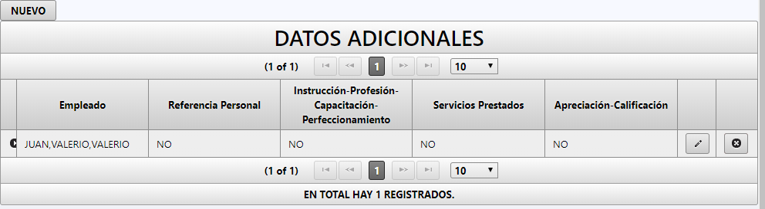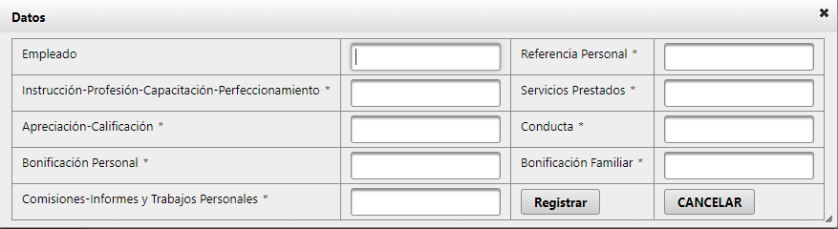

ES EL MISMO PROCEDIMIENTO

ESCRIBIR EL NOMBRE Y APELLIDO DEL EMPLEADO

CLICK EN DATOS

INICIALIZAR UN NUEVO REGISTRO

INGRESAR

(OTRA MANERA DE REGISTRAR LOS DATOS COMPLETO DEL EMPLEADO)

1. 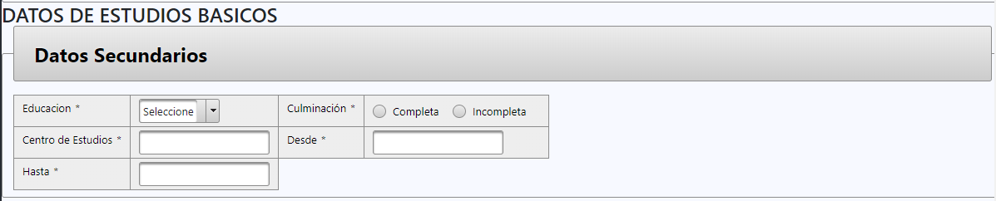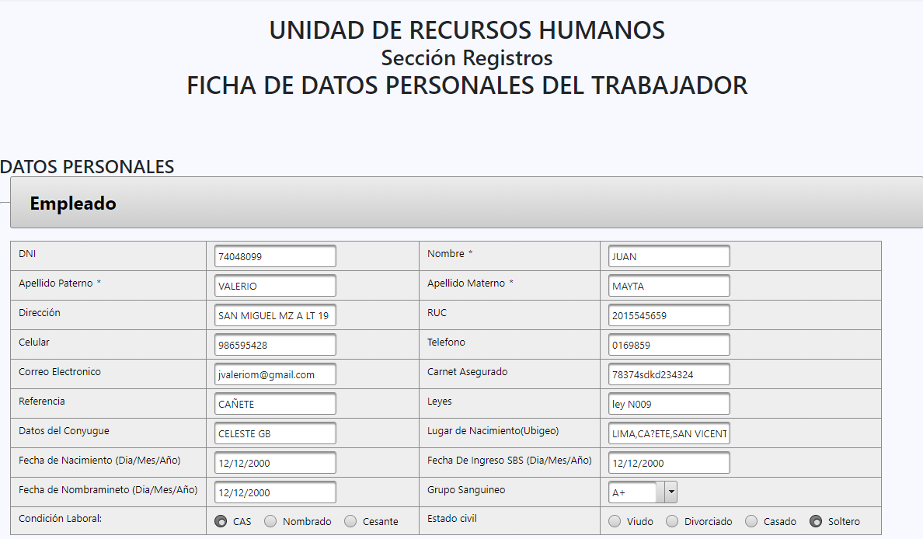ESTA ES OTRA MANERA DE REGISTRAR LOS DATOS COMPLETOS DEL EMPLEADO CON LOS CONTENIDOS DE TODAS LAS SECCIONES (FAMILIARES, ESTUDIOS COMPLETOS, EMERGENCIAS Y DIALECTOS DEL EMPLEADO).

CLICK EN DATOS

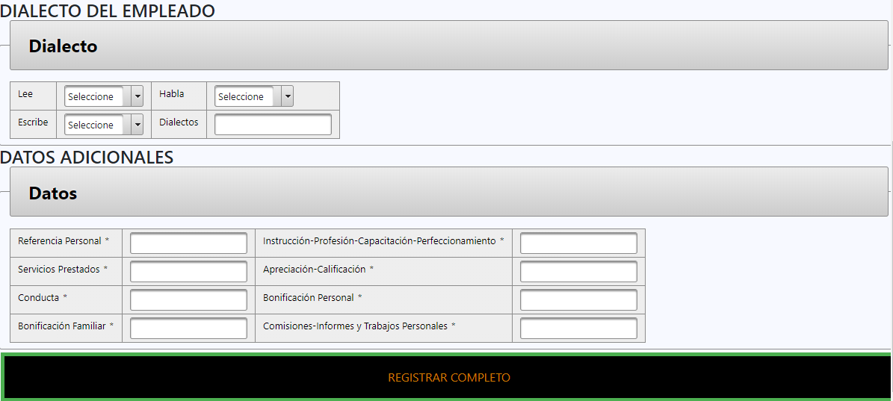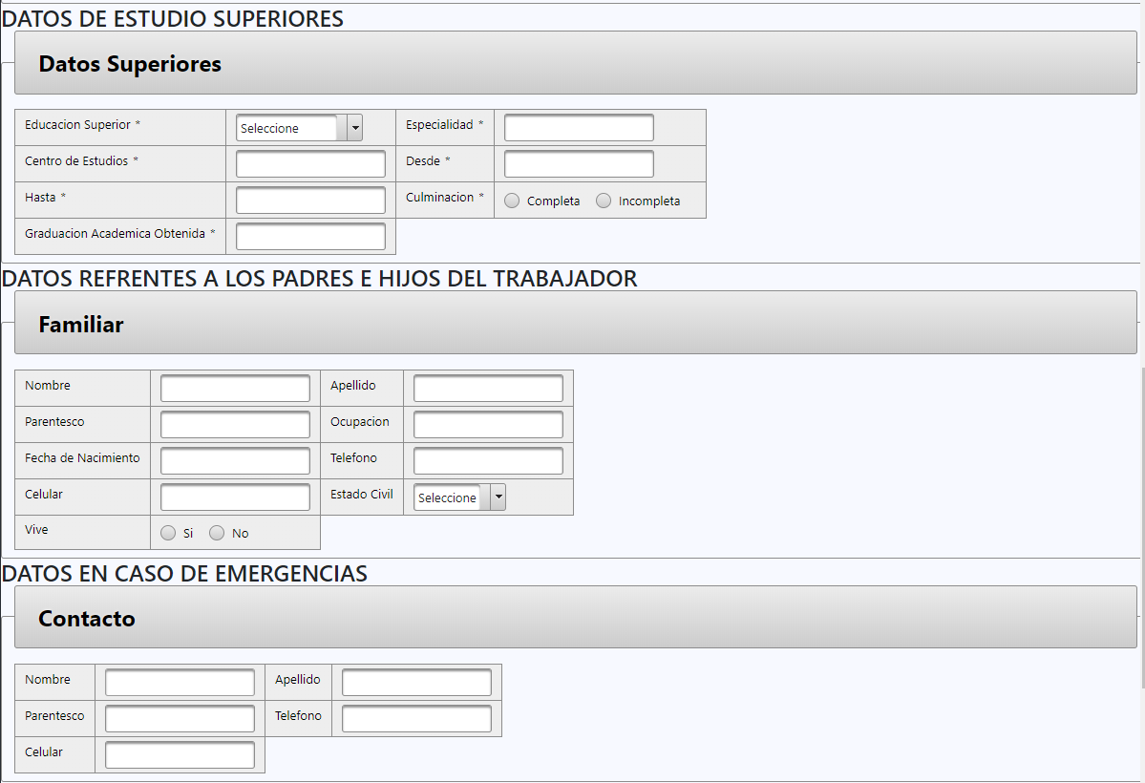

REGISTRAR DE MANERA COMPLETA EL FORMULARIO

MANUAL DE USUARIO DENTRO DEL SISTEMA

1. HAY DOS MANERAS DE VISUALIZAR EL MANUAL DE USUARIO:



SECCIÓN DE INACTIVOS



1. 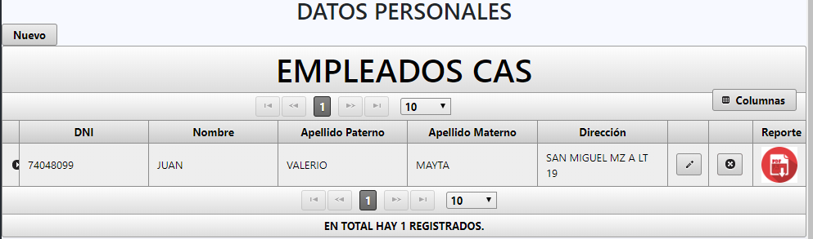AHORA PARA TENER LOS REGISTROS DE EMPLEADOS, FAMILIARES, ESTUDIOS COMPLETOS, EMERGENCIAS Y DIALECTOS DEL EMPLEADO QUE FUERON INACTIVOS SE MOSTRARAN LOS SIGUIENTE:

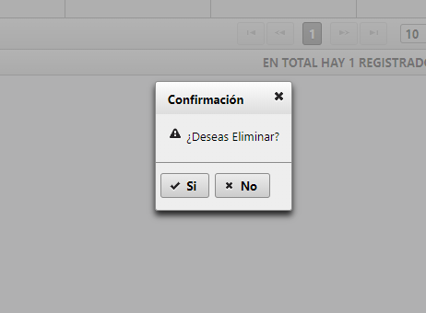



1. 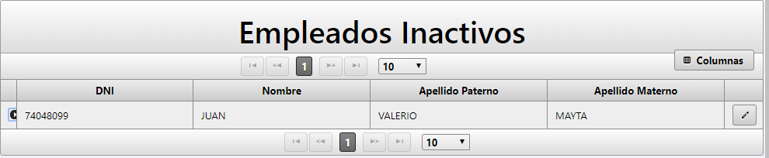ESTA EN LOS QUE SE ENCUENTRA INACTIVOS LOS DATOS PERSONALES DEL EMPLEADO.

AL ELIMINAR UN REGISTRO EL DATO ELIMINADO LO MANDA A LA SECCION DE INACTIVOS

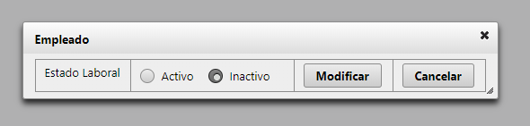

ESTO SE APLICA DE IGUAL MANERA EN TODAS LAS SECCIONES: FAMILIARES, TIPOS DE ESTUDIOS, EMERGENCIAS Y DETALLE DIALECTO DEL EMPLEADO.

SI QUEREMOS VOLVER A QUE EL EMPLEADO SEA ACTIVO: CLICK EN EL BOTON Y MODIFICAR Y ME REGRESA A DONDE SE ENCUENTRA LOS EMPLEADOS ACTIVOS.

CERRAR SESION Y CREAR USUARIO

1. AHORA PARA CERRAR SESION Y CREAR UN NUEVO USUARIO YA SEA ADMINISTRADOR O EMPLEADO VEREMOS LO SIGUIENTE:

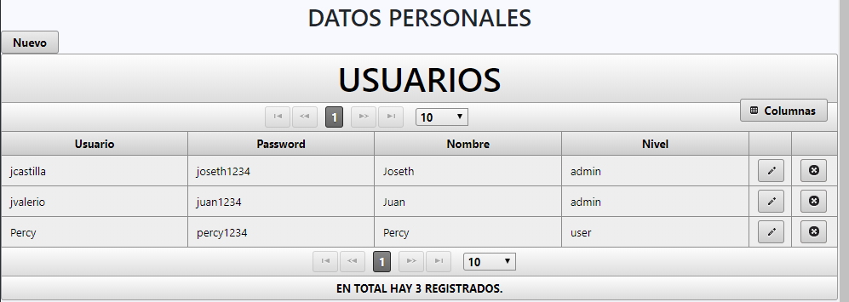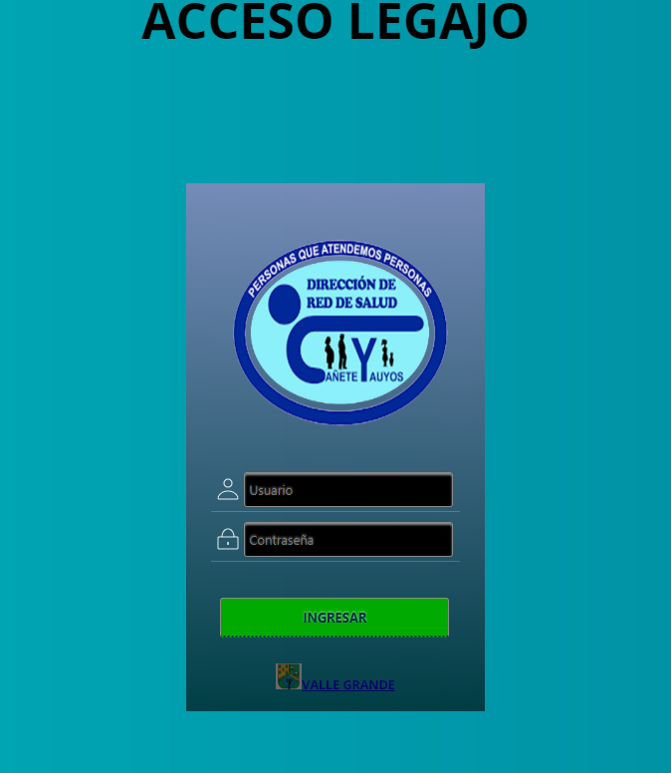

CLICK AL BOTON CERRAR SESION.

1. 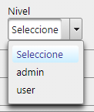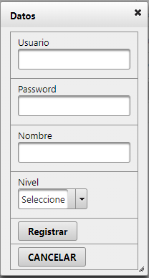CREAR UN NUEVO USUARIO:

DESPLEGAR Y SELECCIONAR ADMINISTRADOR O USUARIO (PARA EMPLEADOS)

UN DATO MAS:

SOLO EL ADMINISTRADOR PUEDE GENERAR REPORTE Y EL USUARIO (EMPLEADO) PUEDE REGISTRARSE SUS DATOS PERSONALES.



THE END

